19.09.2021

Calculator Unit Tests

Цель: Зачем нужны тесты в программе? Тестирование программного обеспечения – это исследование программ с целью определить, выполняют ли они поставленные перед ними задачи или нет

Задача: протестировать Калькулятор на правильное выполнение математических задач.

Теория: на этой картинке описан принцип работы Unit-тестов

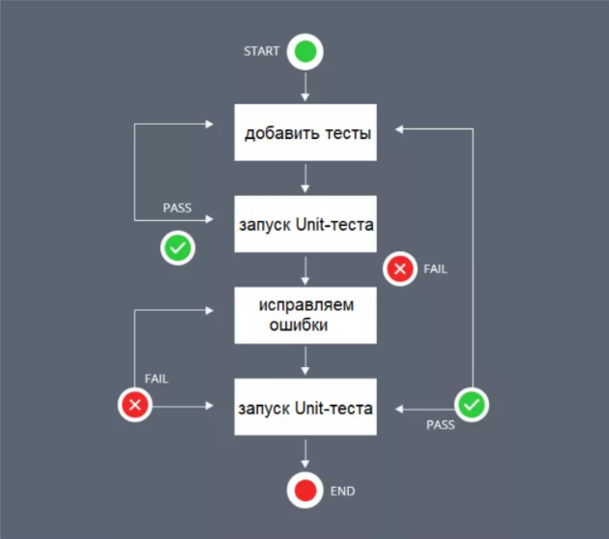

Когда все тесты проходят, приложение будет работать без ошибок. Но если не все тесты проходят, то выполняются изменения в коде программы, чтобы все тесты прошли.

Как выглядит блок с тестом, будет показано ниже:

[TestMethod()]

public void validateOperationTest_a_and_b_addition_false()

{

int a = 5;

int b = 6;

int result = 10;

string operation = "+";

bool expected = false;

bool actual = CalculatorChecker.validateOperation(a, b, operation, result);

Assert.IsFalse(actual);

}

}

Оператор string задает функцию сложения “+”

bool проверяет математическую операцию на правильность

Оператор assert принимает условие, которое должно быть true

IsFalse подтверждает ложное значение assert

Описание: Коды с результатами работы модульных тестов по ссылке:

<https://github.com/XanderJB/UnitTest_Calculator.git>